Задача 2. Применение закона Амдала

Предположим, что веб-сайт состоит из двух основных компонентов:
- Серверная часть, которая отвечает за обработку запросов и составляет 40% времени загрузки страницы на текущей системе.
- Клиентская часть, которая выполняет рендеринг и обработку JavaScript, составляет оставшиеся 60% времени загрузки страницы.
Среднее время полной загрузки страницы сейчас составляет 5 секунд.

Вопрос:
- Если сервер модернизировать так, что его скорость обработки увеличится в 2 раза, как изменится общее время загрузки страницы? Рассчитать и пояснить.
- Если мы модернизируем сервер так, что его скорость увеличивается в 5 раз, как будет выглядеть новое время загрузки? Рассчитать и пояснить.
- Какой максимум ускорения всей системы возможен при полной оптимизации серверной части (клиентская часть остаётся без изменений)? Рассчитать и пояснить.

Для данной задачи закон Амдала следующий:
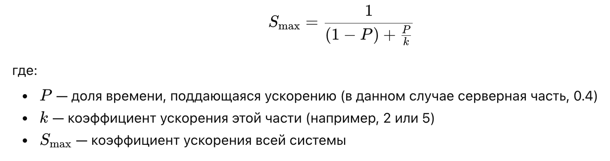

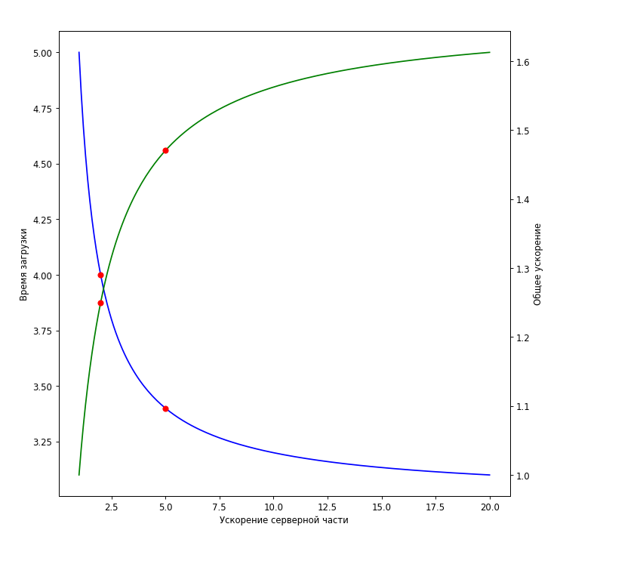
import matplotlib.pyplot as plt

T = 5.0
P = 0.4

k = []
Tnew = []
S = []

i = 10
while i <= 200:
kval = i / 10.0
k.append(kval)
s_val = 1.0 / ((1.0 - P) + P / kval)
S.append(s_val)
Tnew.append(T / s_val)
i = i + 1

k2 = 2.0
S2 = 1.0 / ((1.0 - P) + P / k2)
T2 = T / S2

k5 = 5.0
S5 = 1.0 / ((1.0 - P) + P / k5)
T5 = T / S5

Tmin = T * (1.0 - P)
Smax = 1.0 / (1.0 - P)

fig, ax1 = plt.subplots(figsize=(10, 6)) # это нужно чтобы создать подграфик в одной фигуре

ax1.plot(k, Tnew, 'b-')
ax1.plot(k2, T2, 'ro')
ax1.plot(k5, T5, 'ro')
ax1.set_xlabel('Ускорение серверной части')
ax1.set_ylabel('Время загрузки')

ax2 = ax1.twinx()
ax2.plot(k, S, 'g-')
ax2.plot(k2, S2, 'ro')
ax2.plot(k5, S5, 'ro')
ax2.set_ylabel('Общее ускорение')

plt.show()

Вопросики

1)
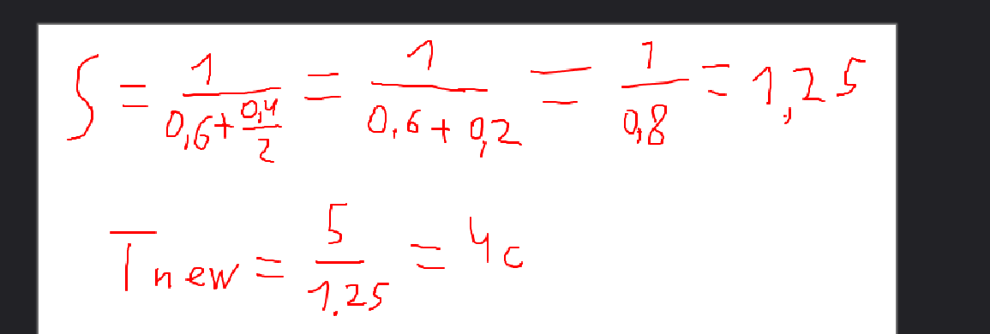
Даже при двукратном ускорении серверной части общее время сокращается лишь на 20% (с 5 до 4 секунд). Потому что 60% времени клиентская часть не ускоряется.

2)
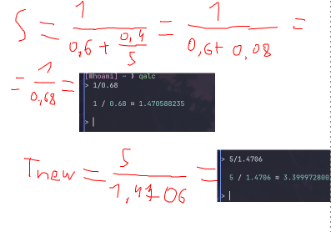
Увеличение k с 2 до 5 даёт прирост общего ускорения с 1.25 до 1.47. Увеличение производительности сервера приносит всё меньший выигрыш из-за неизменяемой клиентской части

3)
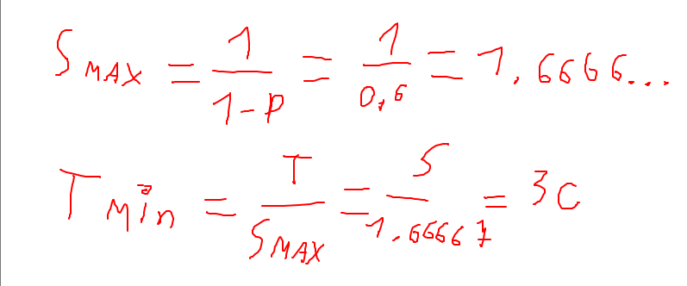
Даже если сервер станет бесконечно быстрым с мгновенной обработкой), общее время загрузки не опустится ниже 3 секунд, потому что 60% времени по-прежнему расходуется на клиентскую часть.

